Клуб «Казачок»

Экскурсия на Старотитаровский хлебозавод

Стало традицией таманской школы №28 совершать экскурсионные поездки по краю. Край наш большой и красивый, поэтому побывать хочется везде. Старшеклассники ездили в Краснодар, Новороссийск, Анапу, Варениковский лес, а младшие школьники изучают историю и природу Темрюкского района. Мы живём в казачьей станице Тамань богатой своей древней историей. К нам тоже часто приезжают гости не только со всего края, но и страны.
На весенних каникулах ученики 1-а и 3-б классов ездили в станицу Старотитаровскую на хлебозавод. Комбинату в этом году исполняется 50 лет. На нём работают настоящие профессионалы. Предприятие возглавляет Осока Василий Николаевич. Скоро представители завода отправляются в Москву на выставку хлебного производства, так как хлебозавод занял 1 место в номинации «Производство» Кавказского кубка по хлебопечению. На комбинате выпускают 45 видов хлеба, 150 видов хлебобулочных изделий, 160 видов вкуснейших пирожных и тортов. Старотитаровский хлебозавод снабжает своей продукцией весь Темрюкский район, Анапу, Новороссийск, Славянск-на-Кубани.
Заведующая производством Рудакова Елена Васильевка провела интересную экскурсию по заводу. Дети увидели весь процесс производства хлеба и с удовольствием попробовали булочки, пирожные, которые выпускает предприятие.
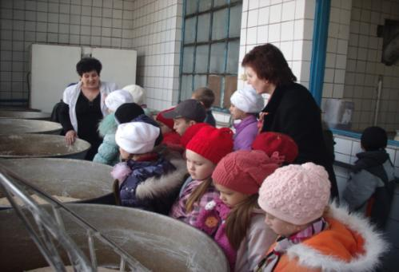

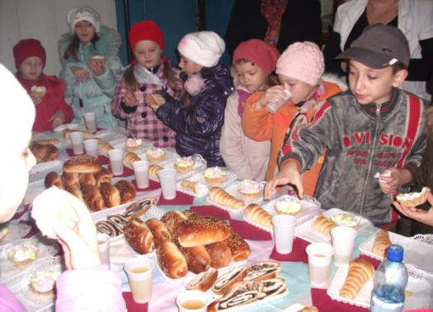

Вкусное угощение

